作者简介：

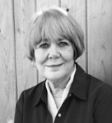
盖尔·鲍恩（Gail Bowen）的以乔安妮·基尔伯恩为主角的畅销神秘系列随着2010年8月《俄罗斯套娃》（The Nesting Dolls）的出版将达到十二本，这个系列的前六本书已经拍成电视电影，在世界各地播放。鲍恩获得了亚瑟·艾里斯最佳小说奖和加拿大犯罪小说作家协会颁发的德里克·默多克终生成就奖，在2008年她被《读者文摘》（Reader’s Digest）称为“加拿大最佳神秘小说家”。她在即将到来的图书馆推荐书活动中被选为“100个当代最受欢迎的神秘小说作家”其中的一个。

